RIWAYAT HIDUP

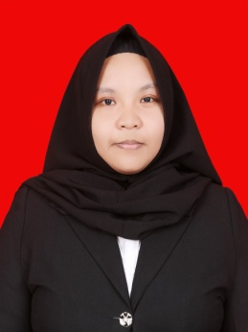
NURAFIPA, Lahir di Majene Sulawesi Barat pada Tanggal 24 November 1996. Merupakan anak kedua dari dua (2) bersaudara dari pasangan Mukhlis dan Nursiah. Pertama kali peneliti menjalani pendidikan formal di SDN Buttu Samang tahun 2002 dan tamat pada tahun 2008. Tahun 2008 terdaftar sebagai Pelajar SMP Negeri 4 Majene dan tamat pada tahun 2011. Kemudian melanjutkan pendidikan di SMK Negeri 1 Majene dan tamat pada tahun 2014. Pada pada tahun 2014 penulis melanjutkan pendidikan di Perguruan Tinggi Negeri dan terdaftar sebagai mahasiswi Pendidikan Luar Biasa Fakultas Ilmu Pendidikan Universitas Negeri Makassar, Program Strata Satu (S1).

